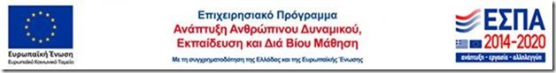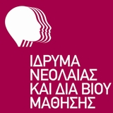
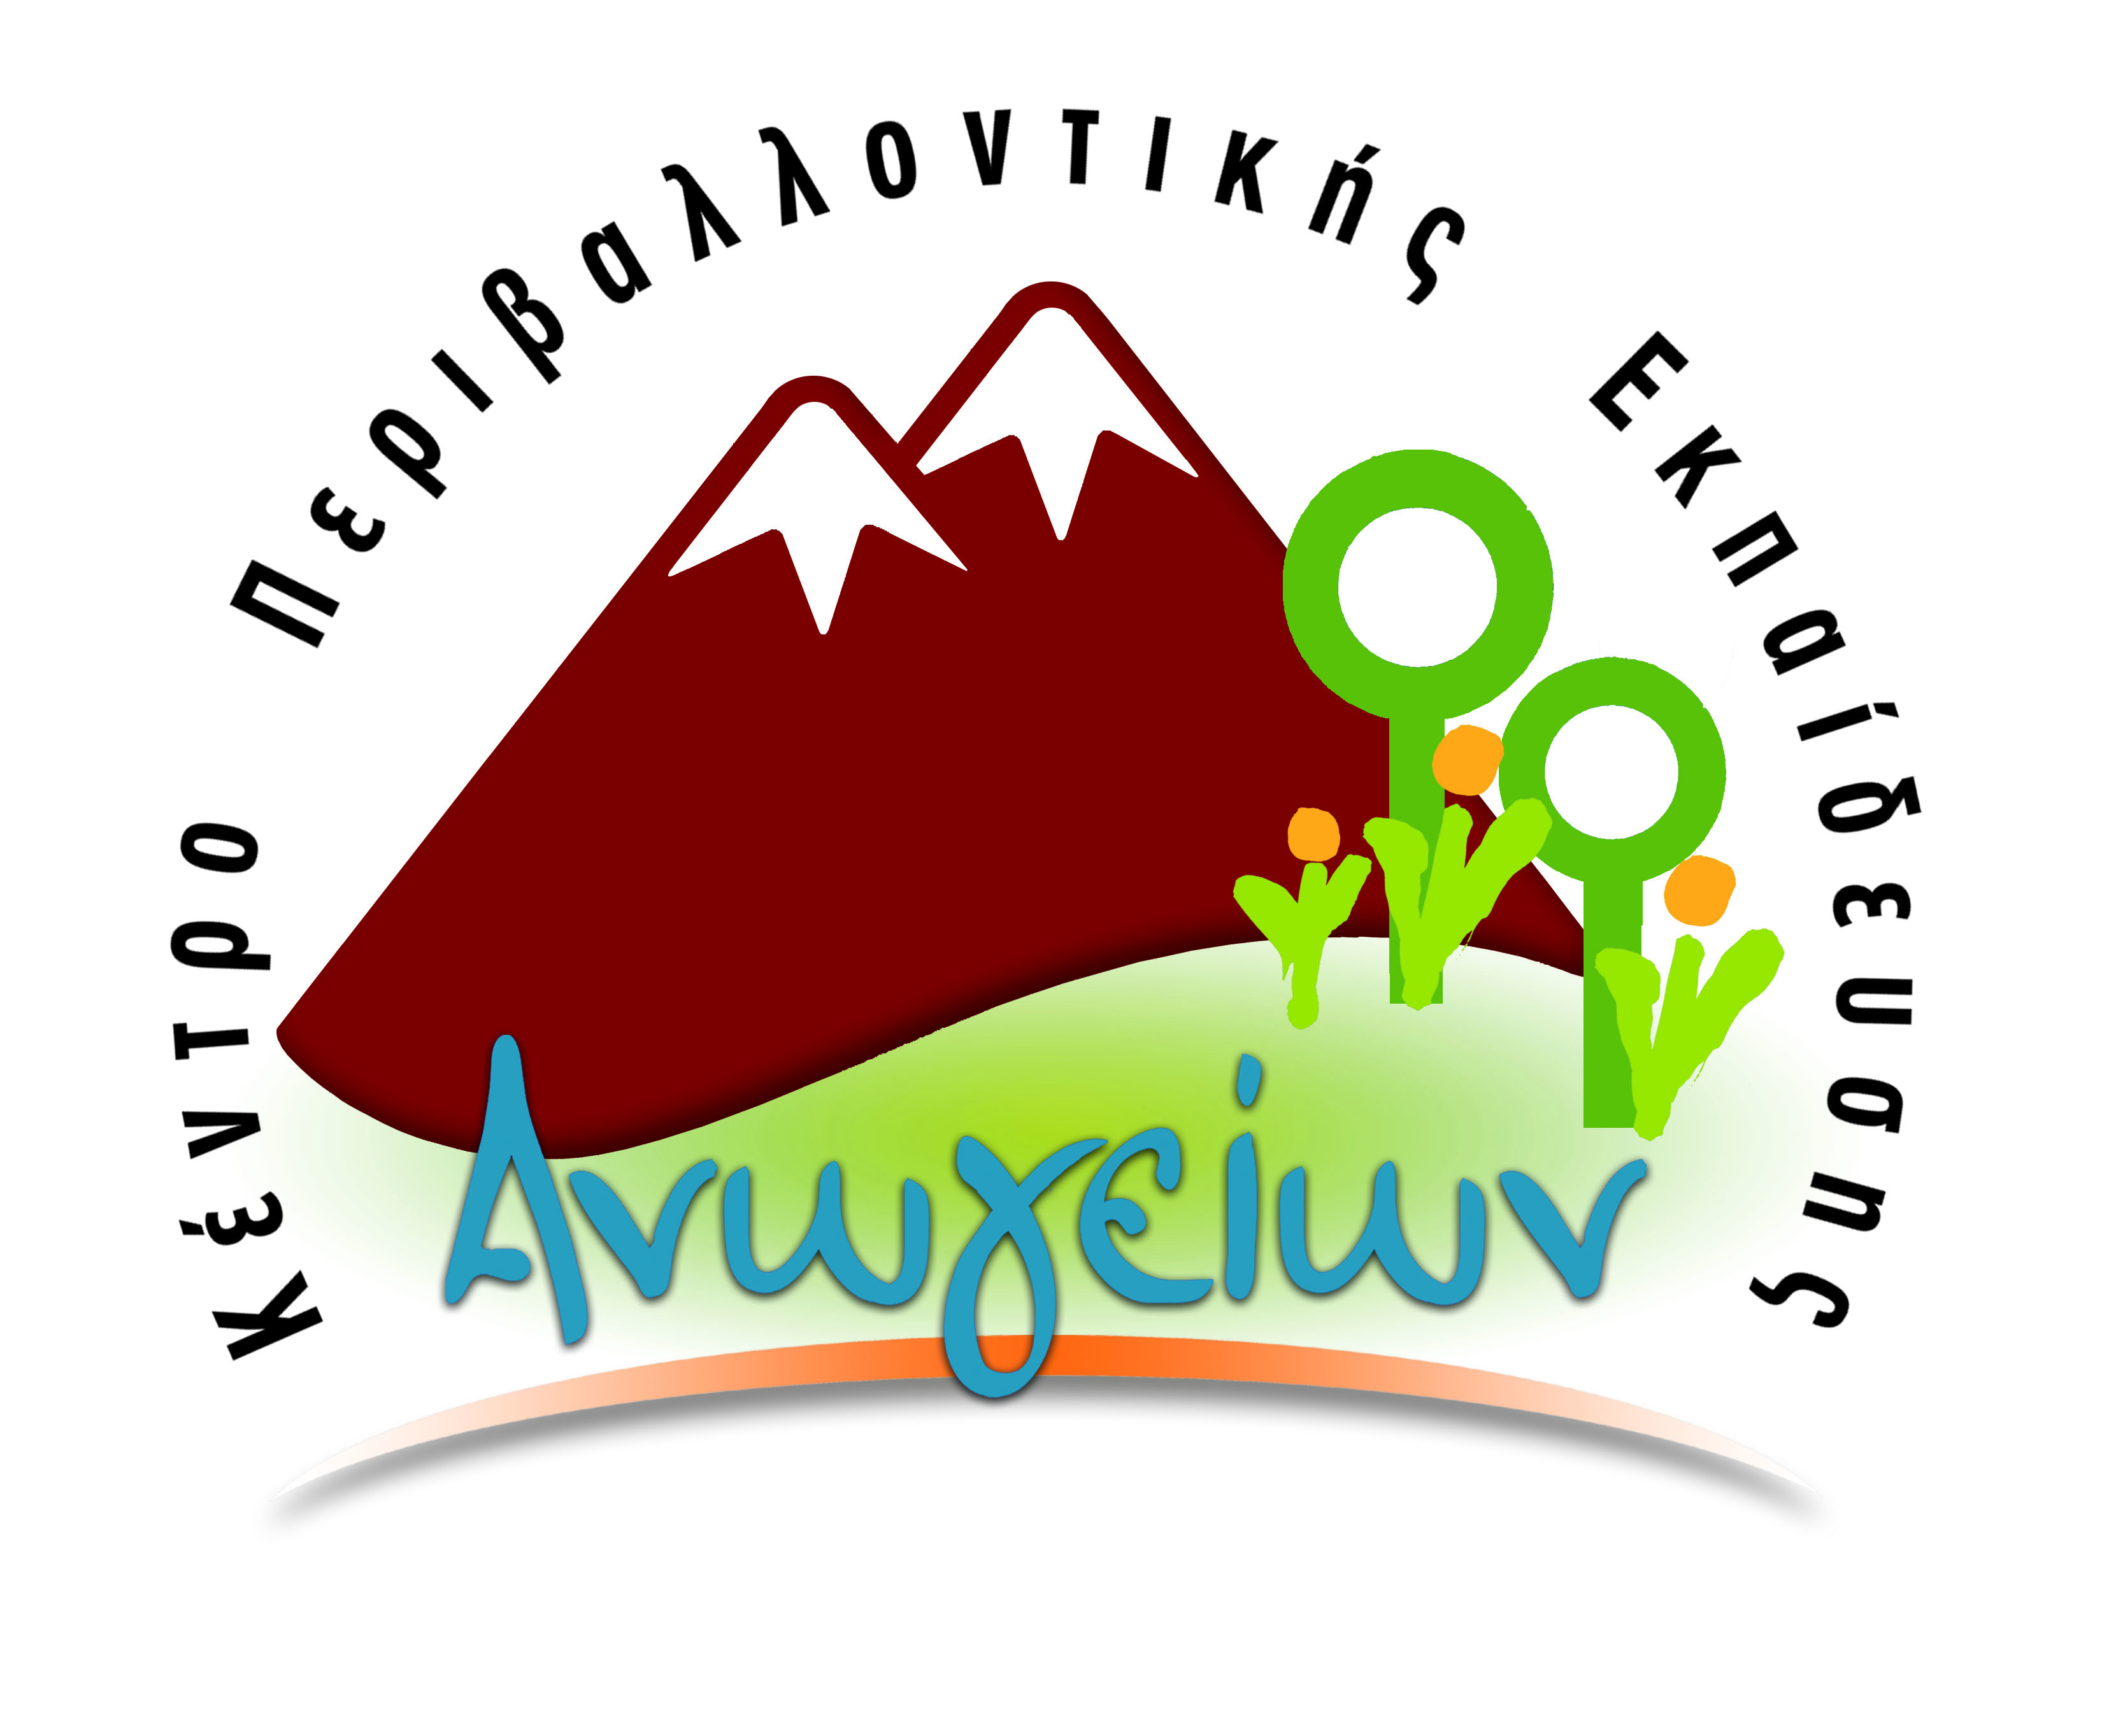

ΣΕΜΙΝΑΡΙΟ ΕΘΝΙΚΟΥ ΘΕΜΑΤΙΚΟΥ ΔΙΚΤΥΟΥ
ΠΕΡΙΒΑΛΛΟΝΤΙΚΗΣ ΕΚΠΑΙΔΕΥΣΗΣ

«Ψηλαφώντας τη μνήμη της γης μέσα από τη γεωποικιλότητα, τα Γεωπάρκα και τις ανθρωπογενείς δραστηριότητες».

11-12-13 MAIOY 2018

ΑΙΤΗΣΗ ΣΥΜΜΜΕΤΟΧΗΣ ΥΠΕΥΘΥΝΩΝ ΠΕΡΙΒΑΛΛΟΝΤΙΚΉΣ ΕΚΠ/ΣΗΣ & ΣΧΟΛΙΚΩΝ ΔΡΑΣΤΗΡΙΟΤΗΤΩΝ

ΔΙΕΥΘΥΝΣΗ ΕΚΠΑΙΔΕΥΣΗΣ
ΟΝΟΜΑΤΕΠΩΝΥΜΟ
ΑΡΙΘΜΟΣ ΜΗΤΡΩΟΥ- ΕΙΔΙΚΟΤΗΤΑ (ΠΕ…)
ΤΗΛΕΦΩΝΟ (υπηρεσιακό)
E-MAIL (υπηρεσιακό)
ΤΗΛΕΦΩΝΟ (κινητό)
E-MAIL (προσωπικό)
ΕΙΜΑΙ ΜΕΛΟΣ ΤΟΥ ΔΙΚΤΥΟΥ (Συντονιστικής Επιτροπής, Παιδαγωγικής Ομάδας)
ΤΙΤΛΟΣ ΕΙΣΗΓΗΣΗΣ

Μετά από ενημέρωσή μου από το με αρ. πρωτ. …. Σχετικό έγγραφο του ΚΠΕ Ανωγείων, δηλώνω ότι επιθυμώ να συμμετάσχω στο επιμορφωτικό σεμινάριο που διοργανώνει το ΚΠΕ Ανωγείων με τίτλο: «Ψηλαφώντας τη μνήμη της γης μέσα από τη γεωποικιλότητα, τα Γεωπάρκα και τις ανθρωπογενείς δραστηριότητες».

Ημερομηνία: …./03/2018
Ο/H Υπευθυνη Σχολ. Δραστ.- Π.Ε.

